4.2.1.Створення бази даних.

а)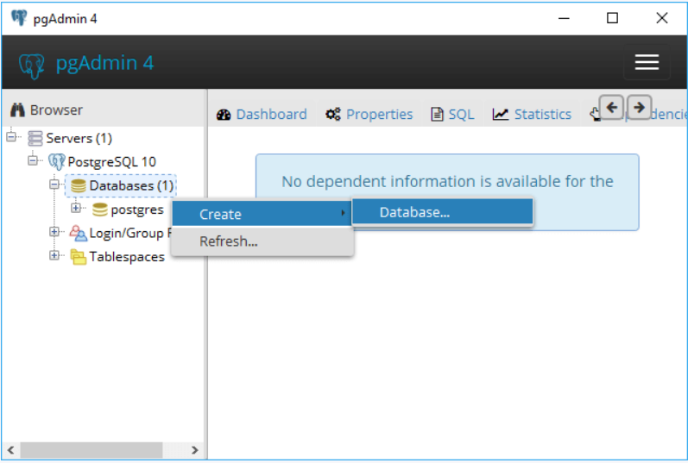

б)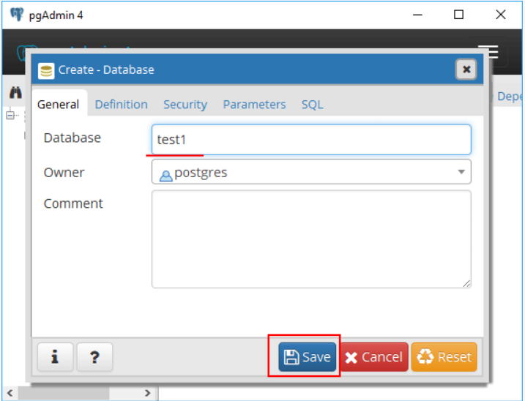

Рис.4.2.1.1 а) Створення БД; б) Введення необхідних параметрів БД

4.2.2. Створення таблиць.

За допомогою анотації @entity програма розуміє, що треба створити в базі даних таблиці з параметрами та зв’язками описаними у класі з анотацією @entity.

Таблиця 4.2.2.1. Опис анотації

|  |  |
| --- | --- |
| **Анотація** | Опис |
| **@NoArgsConstructor @AllArgsConstructor** | Cоздание пустого конструктора, конструктора включающего все final поля, либо конструктора включающего все возможные поля |
| **@Builder** | Hеализация паттерна bulder, [Singular](https://habrahabr.ru/users/singular/) – используется для объектов в единственном экземпляре (добавления элемента в коллекции и т.п.) |
| **@Data** | Генерация всех служебных методов, заменяет сразу команды @ToString, @EqualsAndHashCode, [Getter](https://habrahabr.ru/users/getter/), [Setter](https://habrahabr.ru/users/setter/), @RequiredArgsConstructo |
| **@Entity** | Эта аннотация указывает Hibernate, что данный класс является сущностью (entity bean). Такой класс должен иметь конструктор по-умолчанию (пустой конструктор). |
| **@Table** | С помощью этой аннотации мы говорим Hibernate,  с какой именно таблицей необходимо связать (map) данный класс. Аннотация **@Table**имеет различные аттрибуты, с помощью которых мы можем указать *имя таблицы, каталог, БД и уникальность столбцов в таблец БД*. |
| **@Id** | С помощью аннотации **@Id**мы указываем *первичный ключ (Primary Key)* данного класса. |

Продовження таблиці 4.2.2.1 Опис анотації

|  |  |
| --- | --- |
| @GeneratedValue | Эта аннотация используется вместе с аннотацией @Id и определяет такие паметры, как strategy и generator. |
| @Column | Аннотация @Column определяет к какому столбцу в таблице БД относится конкретное поле класса (аттрибут класса). |
| Наиболее часто используемые аттрибуты аннотации @Column такие: | * name Указывает имя столбца в таблице * unique Определяет, должно ли быть данноезначение уникальным * nullable Определяет, может ли данное поле быть NULL, или нет. * length Указывает, какой размер столбца (например колчиство символов, при использовании String). |

Зразок коду, який відноситься до класу Event:

package pl.sda.finalProject.myOrganizer.entity;  
  
import lombok.AllArgsConstructor;  
import lombok.Builder;  
import lombok.Data;  
import lombok.NoArgsConstructor;  
  
import javax.persistence.*;  
import java.time.LocalDate;  
import java.time.LocalTime;  
  
@Entity  
@Data  
@Builder  
@NoArgsConstructor  
@AllArgsConstructor  
public class Event {  
  
 @Id  
 @GeneratedValue(strategy = GenerationType.*IDENTITY*)  
 private Long id;  
  
 private String name;  
  
 private LocalDate creationDate;  
  
 private LocalDate eventDate;  
  
 private LocalTime eventTime;  
  
 private int minutesBefore;  
  
 private int hoursBefore;  
  
 private int daysBefore;  
  
 @ManyToOne  
 private MyUser user;  
}